КОЖНЫЕ БОЛЕЗНИ

Чесотка - заразная болезнь кожи, вызываемая чесоточным клещом (зуднем). Человек заражается при непосредственном контакте с больным, при пользовании его одеждой, бельём, полотенцем, мочалкой и др.
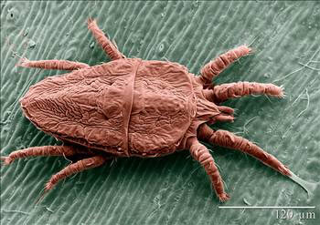
Чесоточный клещ паразитирует в коже человека; длина самца 0,18-0,27 мм, самки-О,4 мм. Самцы погибают, оплодотворив самку. Самка клеща проникает в роговой слой кожи, где может жить до 2 мес., прокладывают там чесоточные ходы, откладывая 1-2 яйца ежедневно. Из яиц через 3-7 дней образуются личинки; превращение личинок в зрелых клещей
длится 2 недели.
Чесоточные клещи проникают обычно в более тонкую кожу: на боковой поверхности пальцев, на сгибательной поверхности рук и ног, на животе, бёдрах, боковой поверхности грудной клетки.
На этих участках кожи появляются мелкие часто сдвоенные розовые
узелки с пузырьком или геморрагической (кровянистой) корочкой на верхушке,
между ними виден сероватый, тонкий, извилистый, длиной в несколько
миллиметров чесоточный ход. Отмечается сильный зуд, особенно ночью, когда
чесоточный клещ наиболее активен. При расчёсах нередко присоединяется
гноеродная инфекция - развивается гнойничковое заболевание кожи.
Лечение проводят противопаразитарными средствами. Заболевший должен
пользоваться личным полотенцем, спать в отдельной постели. После курса
лечения переболевший тщательно моется, меняет нательное и постельное
бельё. В помещении, где находится больной, проводят тщательную влажную
уборку.
Своевременное выявление больных чесоткой, их лечение, осмотр медперсоналом лиц, проживающих вместе с больным, или детских коллективов, в которых выявлен больной ребёнок, предупреждают распространение болезни. Большое значение в профилактике чесотки имеет соблюдение правил личной гигиены: своевременное мытьё, опрятность и др.
Больные чесоткой дети и обслуживающий персонал не допускаются в детские
коллективы до полного выздоровления.

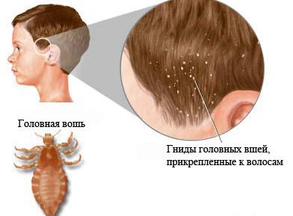
Педикулёз (вшивость) - заражённость человека вшами. Вши - кровососущие
насекомые, паразиты млекопитающих и человека, весь жизненный цикл которых
проходит на хозяине.
На человеке паразитируют платяная вошь, головная вошь и плошица, или
лобковая вошь. Различают следующие стадии их развития: яйцо (гнида), личинка,
нимфа, взрослая особь (имаго). Оптимальная температура для откладки яиц 28-30.
Яйца приклеиваются самкой к волосам или ворсинкам ткани. Сроки вылупления из яиц и дальнейшее развитие личинок также зависят от температуры окружающей среды. Весь цикл развития длится не менее 15 дней. Платяная вошь может жить до 2 месяцев, головная - около 4 недели. Вши на всех стадиях превращения (кроме яйца) питаются только кровью. Платяная вошь питается 2-3 раза в сутки и тратит на
насыщение 3-10 минут.
Распространение педикулёза связано обычно с неудовлетворительными
санитарно-гигиеническими условиями, низким культурным уровнем населения.
При педикулёзе волосистой части головы, вызываемой головными вшами,
развивается сильный зуд; это может привести к расчёсам, а затем и гнойничковым
поражениям кожи. Платяные вши, которые живут и откладывают яйца главным
образом в складках белья и переходят на кожу лишь для питания, поражают её
преимущественно в местах, где одежда плотнее прилегает к телу (в подмышечных
впадинах, паху, на спине и др.). На этих участках также развивается зуд, в
дальнейшем возможны расчёсы, сопровождающиеся гнойничками, фурункулами и
Т.п. При длительной завшивлённости кожа на этих участках уплотняется и
пигментируется.
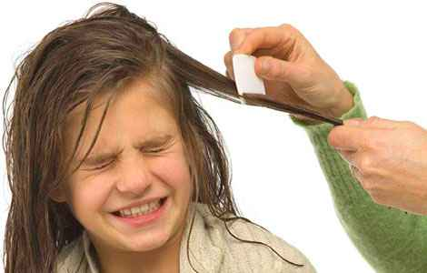
Противопаразитарные мероприятия при педикулёзе включают вычёсывание
головных вшей частым гребнем. Детей рекомендуется коротко стричь. Для
уничтожения вшей используют 10% водную мыльно-керосиновую эмульсию
(керосин-50 г, хозяйственное мыло-50 г, которые перемешивают и доливают водой
до 1 л), водную эмульсию карбофоса и др. Одним из этих средств смачивают
волосы, повязывают голову косынкой на 20-30 мин, а затем моют тёплой водой с
мылом и вычёсывают частым гребнем. Для освобождения от гнид волосы
расчёсывают расчёской, на зубья которой надета смоченная уксусом вата.
Профилактика педикулёза достигается повышением материального и культурного уровня населения, распространением сан. знаний, улучшением банно-прачечного обслуживания, осмотрами в детских коллективах и т п. Индивидуальная
профилактика сводится к регулярным мытью тела (не реже одного раза в неделю) и
смене нательного и постельного белья; частому вычёсыванию волосистой части
головы, особенно у детей, ограничению непосредственных контактов с
завшивленными людьми; при неудовлетворительных санитарно-бытовых условиях -
к контрольным осмотрам белья.

